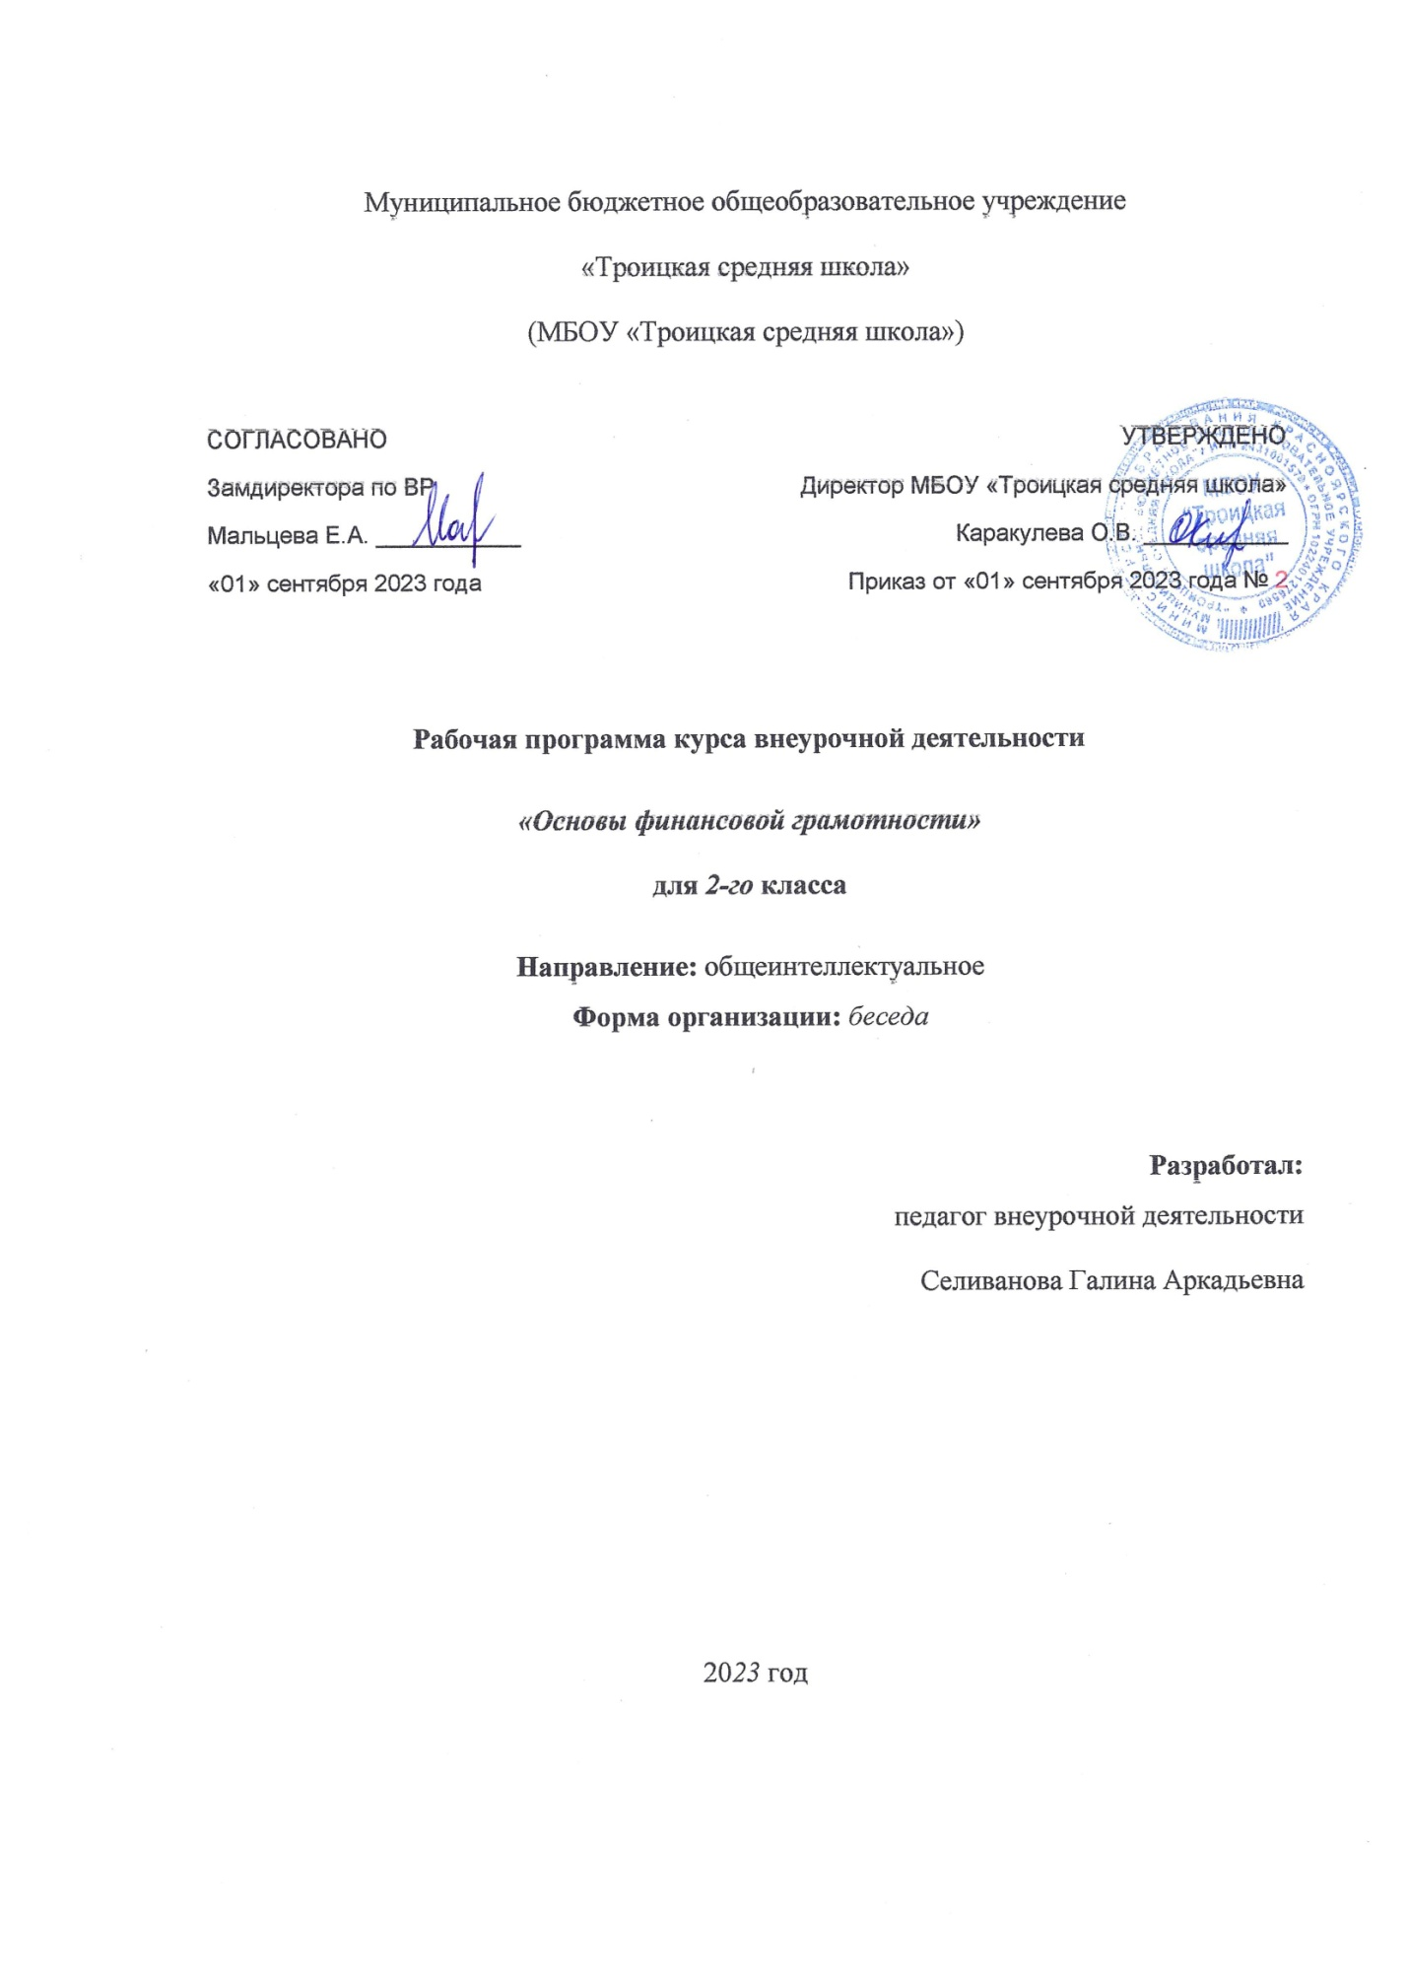

Пояснительная записка.
На реализацию настоящей программы внеурочной деятельности на уровне начального общего образования во 2 классе школы планом внеурочной деятельности предусмотрено 34 часа в год.
Всего на уровне начального общего образования настоящая образовательная программа планируется к реализации в течении 135 часов.
Цель программы - развитие экономического образа мышления, воспитание трудолюбия, бережливости, аккуратности, целеустремленности, предприимчивости, ответственности, уважения к труду и предпринимательской деятельности.
Задачи:
- формирование базовых знаний о личных и семейных доходах и расходах, об общих принципах управления доходами и расходами, свойствах и функциях денег, о сбережениях, об общих принципах кредитования и инвестирования, о предпринимательстве, возможных рисках, страховании, рекламе и защите прав потребителей;
- формирование у обучающихся установки на необходимость вести учет доходов и расходов, навыков планирования личного и семейного бюджетов и их значимости;
- формирование понимания необходимости долгосрочного финансового планирования, установки на необходимость аккумулировать сбережения, навыков управления сбережениями;
- формирования навыков оценивать свою кредитоспособность, умения долгосрочного инвестирования;
- формирование навыков составления бизнес - плана для обеспечения продуманности действий в будущем;
- обучение основным расчетам экономических показателей: прибыли, издержек.
Курс «Финансовая грамотность» пропедевтический и является частью школьной программы сквозного экономического образования.
Освоение содержания опирается на межпредметные связи с курсами математики, литературы и окружающего мира. Материалы и задания подобраны в соответствии с возрастными особенностями детей и включают задачи, практические задания, игры, мини – исследования и проекты. В процессе изучения курса формируются умения и навыки работы учащихся с текстами, таблицами, схемами, а также поиска, и представления информации и публичных выступлений.
Настоящая образовательная программа реализуется классным руководителем.

- Результаты освоения курса внеурочной деятельности.
Освоение программы курса «Основы финансовой грамоты» направлено на достижение следующих результатов на:
Личностные результаты
- овладение начальными навыками адаптации в мире финансовых отношений;
- развитие самостоятельности и осознание личной ответственности за свои поступки;
- развитие навыков сотрудничества со взрослыми и сверстниками в разных игровых и реальных экономических ситуациях, умение не создавать конфликтов и находить выходы из спорных ситуаций, в том числе при выполнении учебных проектов и в других видах внеурочной деятельности.
Метапредметные результаты
регулятивные
Обучающийся научится:
- понимать цели своих действий;
- составлять простые планы с помощью учителя;
- проявлять познавательную и творческую инициативу;
- оценивать правильность выполнения действий;
познавательные
Обучающийся научится:
- освоению способов решения проблем творческого и поискового характера;
- использовать различные способы поиска, сбора, обработки, анализа и представления информации;
- овладение логическими действиями сравнения, обобщения, классификации, установление аналогий и причинно-следственных связей, построения рассуждений, отнесения к известным понятиям;
- овладение базовыми предметными и межпредметными понятиями.
коммуникативные
Обучающийсянаучится:
- составлять текст в устной и письменной формах;
- слушать собеседника и вести диалог;
- признавать возможность существования различных точек зрения и права каждого иметь свою;
- излагать свое мнение и аргументировать свою точку зрения и оценку событий, договариваться о распределении функций и ролей в совместной деятельности;
Предметные
Обучающийсянаучится:
- понимать и правильно использовать экономические термины;
- иметь представление о роли денег в семье и обществе;
- уметь характеризовать виды и функции денег;
- знать источники доходов и направлений расходов семьи;
- уметь рассчитывать доходы и расходы и составлять простой семейный бюджет
- проводить элементарные финансовые расчеты.
- Содержание курса внеурочной деятельности с указанием форм организации и видов деятельности.
Содержание курса внеурочной деятельности | Количество часов | Формы организации видов деятельности.
Введение в курс внеурочной деятельности | 1 | Классные часы, беседы, викторины, деловые игры, командные игры, игры путешествия , онлайн уроки, выпуск стенгазет, конкурсы рисунков и поделок из вторсырья, работа с обучающими ЦОС по программе и др.
Что такое деньги и откуда они взялись | 10
Защита денег от подделок | 9
Какие деньги были раньше в России | 14

- Тематическое планирование.
№ п/п | Тема | Кол-во часов | Дата | Примечание
1 | Введение в курс внеурочной деятельности. | 1 | 04.09.
Что такое деньги и откуда они взялись (10 часов)
2  3 | Появление обмена товаров. | 2 | 11.09.  18.09.
4  5 | Первые деньги. | 2 | 25.09.  02.10.
6  7 | Монеты. | 2 | 09.10.  16.10.
8  9 | Бумажные деньги. | 2 | 23.10.  06.11.
10  11 | Карманные деньги. | 2 | 13.11.  20.11.
Защита денег от подделок (9 часов)
12  13  14 | Гурт. Подделка монет. | 3 | 27.11.  04.12.  11.12.
15  16  17 | «Орел» и «решка». Аверс и реверс. Номинал | 3 | 18.12.  25.12.  15.01.
18  19  20 | Номинал банкнот. Защита от подделок. | 3 | 22.01.  29.01.  05.02.
Какие деньги были раньше в России (14 часов)
21  22 | Древнерусские товарные деньги. | 2 | 12.02.  19.02.
23  24 | Клады. «Меховые деньги». | 2 | 26.02.  05.03.
25  26 | Первые русские монеты.  Деньга и копейка. | 2 | 12.03.  19.03.
27  28 | Рубль, гривенник и полтинник | 2 | 02.04.  09.04.
29  30 | Что мы узнали о деньгах | 2 | 16.04.  23.04.
31  32 | Зачем люди придумали банки? | 2 | 30.04.  07.05.
33  34 | Как банки сделали деньги невидимыми. | 2 | 14.05.  21.05.

Пояснение к тематическому планированию.
Учитель (классный руководитель) вправе самостоятельно выбирать форму мероприятия, в рамках обозначенной в тематическом планировании темы. В целях более эффективной реализации занятий сходных по содержанию возможна кооперация классных руководителей и проведение занятий с объединением классов.

